Lampiran 1
Dokumentasi proses pembuatan kerangka alat dan perangkaian komponen elektronika.

Gambar | Penjelasan
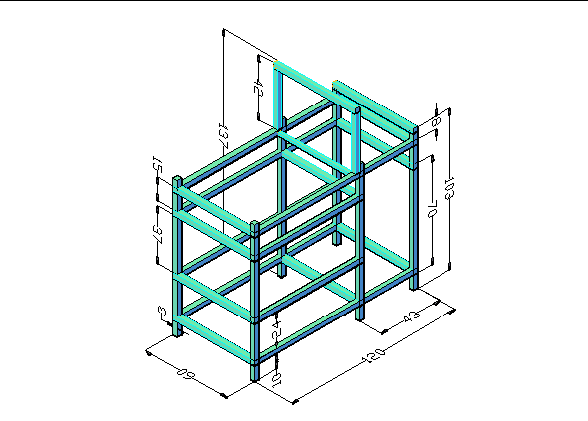  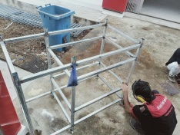 | Pengerjaan awal dilakukan dengan pembuatan kerangka, potongan kerangka sesuai dengan ukuran yang telah dibuat
Pembuatan kerangka.
Proses pembuatan kerangka dilakukan dengan menyatukan semua bagian kerangka holo yang sudah disiapkan dengan ukuran keseluruhan: p =,120 m, l = 60 cm, dan t = 137 cm. Selanjutnya potongan besi tersebut disatukan dengan menggunakan mesin las.
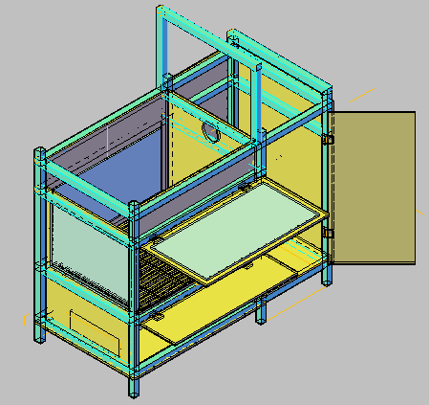  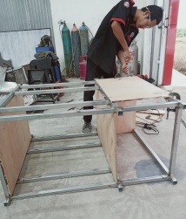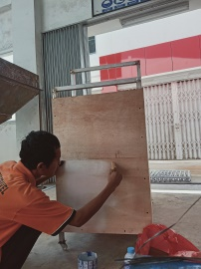 | Melapisi kerangka dengan triplek dan gabus.  Triplek dipasang pada kerangka guna sebagai dinding dan gabus sebagai penghambat panas agar panas dalam ruang pemanas tidak menyebar keluar.
Pengecatan.
Pengecatan dilakukan pada bagian luar dinding dan kerangka mesin guna mempercantik dan melapisi kerangka agar tidak karat.
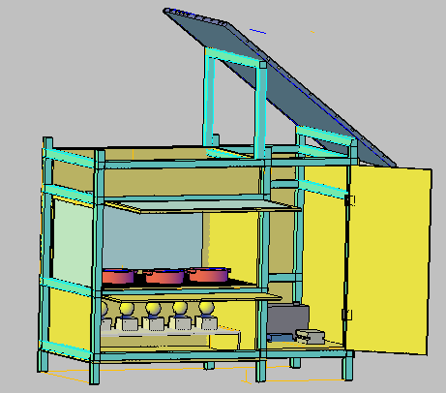  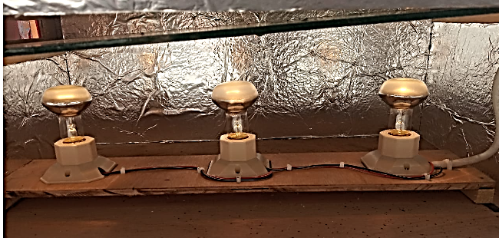  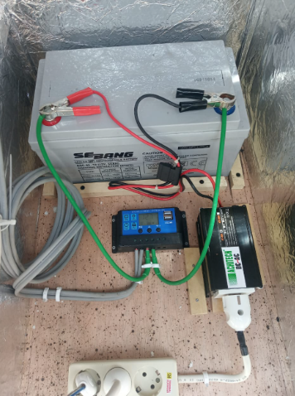 | Pemasangan komponen eletronika yang terdiri atas: lampu 25 watt, kabel, piting, inferter, scc, aki, kipas dan solar panel. Proses pemasangan komponen elektronika adalah sebagai berikut.  - Menghubungkan aki dengan scc.  - Menghubungkan solar panel dengan scc.  - Menghubungkan aki dengan inferter.  - Menghubungkan inferter dengan terminal.  - Menghubungkan terminal dengan kipas 22 watt dan tiga buah lampu 25 watt (dirangkai paralel).  Lampu dirangkai paralel, agar mampu menghasilkan daya dan intensitas cahaya yang sama (karena memiliki tegangan yang sama).
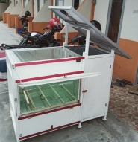  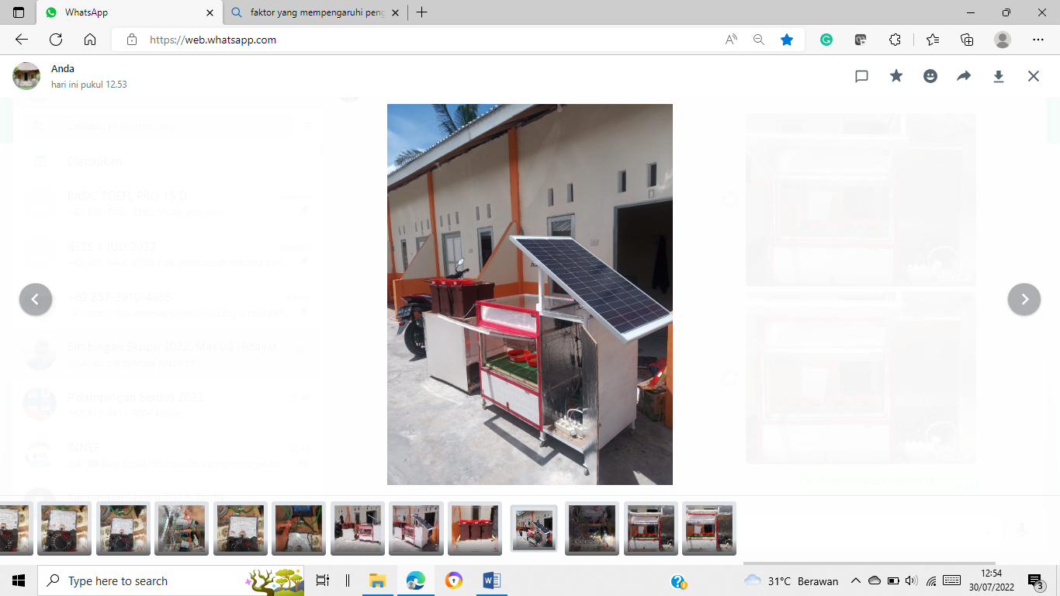 | Hasil akhir.  Telah dihasilkan mesin pengering cocopeat metode hybrid dengan karakteristik: panjang = 120 cm, lebar 60 cm, dan tinggi 90 cm. Alat ini menggunkan energi matahari yang dikonfersikan menjadi energi listrik oleh solar panel kemudian dialirkan pada scc sebagai control tegangan dan selanjutnya dialirkan ke aki 12 V 65 Ah sebagai penyimpan energi. Sebelum energi listrik pada aki digunakan, energi tersebut akan diubah dari DC ke AC menggunakan inferter baru kemudian di alirkan pada kipas dan lampu yang nantinya sebagai elemen pemanas pada mesin pengering. Bagian atas alat ini menggunkan kaca yang mana akan memudahkan sinar matahari masuk dalam ruang pengering.

Lampiran 2
Gambar teknik alat.

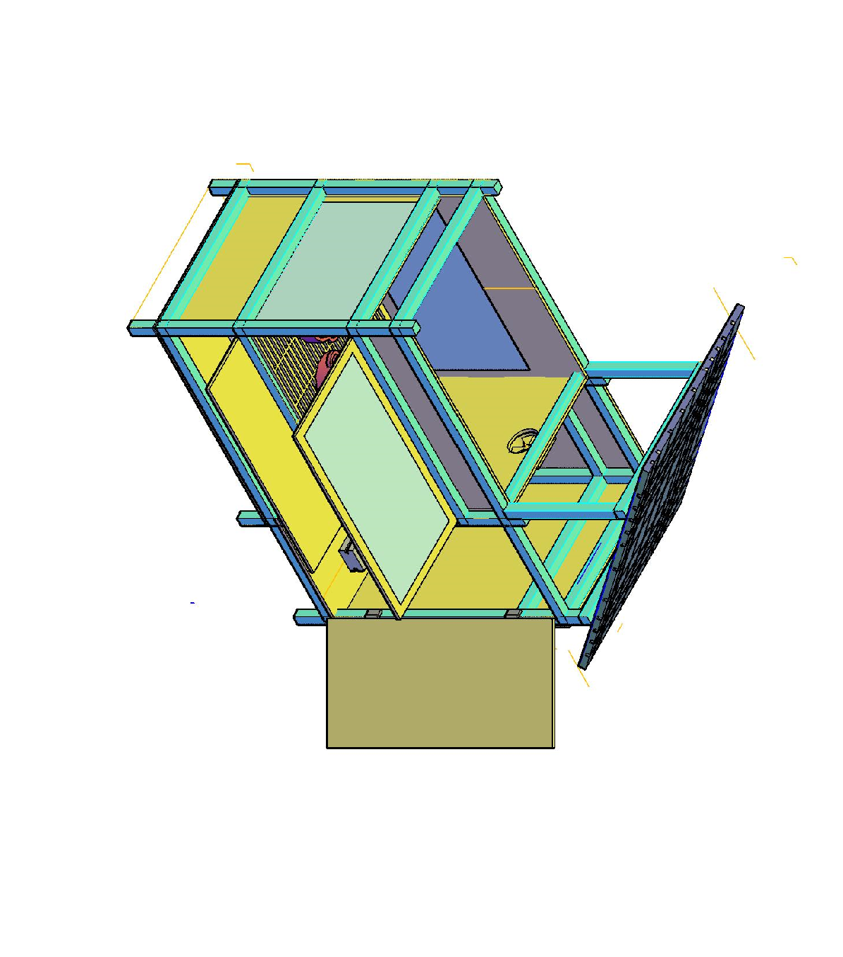
 |  |  | Model |  |  |  | Di buat
Jumlah |  |  | Nama Bagian | No. Bag | Bahan | Ukuran | Keterangan
I | II | III | Perubahan: |  |  | 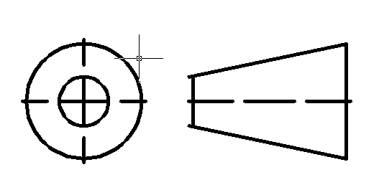
 |  |  | ALAT PENGERING COCOPEAT  BERBASIS PANEL SURYA |  | Skala  1 : 10 | Digambar | Mas’ud
 |  |  |  |  |  | Diperiksa
 |  |  | POLITEKNIK NEGERI SAMBAS |  | A4

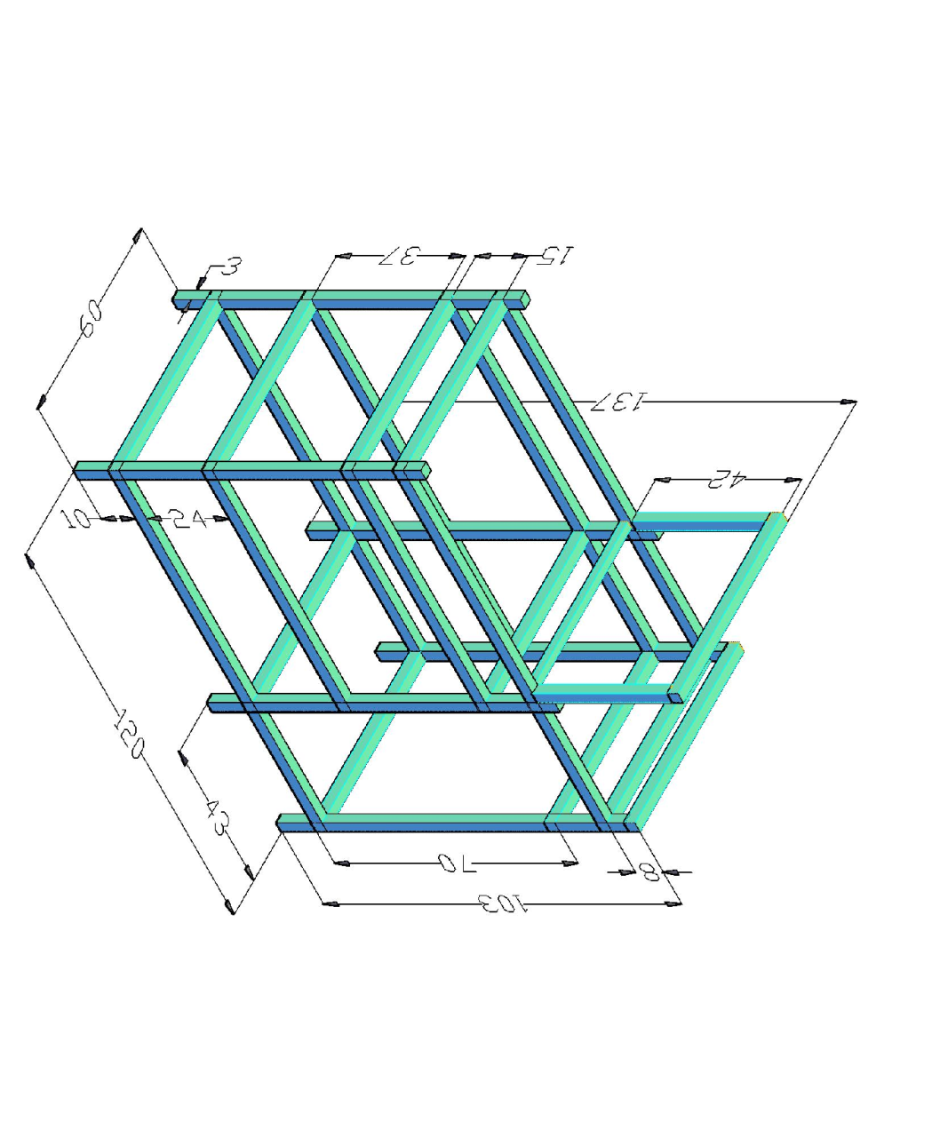
 |  |  | Kerangka |  |  |  |  |  |  | Di buat
Jumlah |  |  | Nama Bagian |  | No. Bag |  | Bahan |  | Ukuran |  | Keterangan
I | II | III | Perubahan:
 |  |  | ALAT PENGERING COCOPEAT  BERBASIS PANEL SURYA |  |  |  | Skala  1 : 10 |  | Digambar |  | Mas’ud
 |  |  |  |  |  |  |  |  | Diperiksa
 |  |  | POLITEKNIK NEGERI SAMBAS |  |  |  | A4

